# 

**Передмова**………………………………………………………………………………………………………………….**7**  
**Розділ 1. БАЗОВІ ЕЛЕМЕНТИ МОВИ**………………………………………………………………………….**11**

1.1. Алфавіт…………………………………………………………………………………………………………...**11**

1.2. Лексеми………………………………………………………………………………………………………….**14**

Запитання для самоконтролю………………………………………………………………………………**18**

**Розділ 2. СТРУКТУРА С-ПРОГРАМИ. ВИКОНАННЯ ПРОГРАМ**…………………………………..**19**

2.1. Приклад короткої програми…………………………………………………………………………..**19**

2.2. Структура програми……………………………………………………………………………………….**22**

2.3. Запис та оформлення програми…………………………………………………………………….**25**

2.4. Етапи виконання програми……………………………………………………………………………**27**

Запитання та завдання для самоконтролю………………………………………………………….**30**

**Розділ 3. ТИПИ ДАНИХ**……………………………………………………………………………………………….**31**

3.1. Класифікація типів даних……………………………………………………………………………….**31**

3.2. Цілочислові типи…………………………………………………………………………………………….**32**

**1)  
  
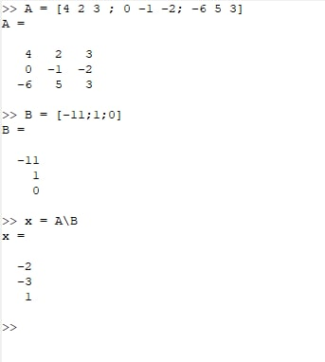  
2)  
